Ngày giảng: 11- 15/3/2024
HDDGD- Âm nhạc 4
Tiết 26: TỔ CHỨC VẬN DỤNG SÁNG TẠO
I. YÊU CẦU CẦN ĐẠT:
- HS vận dụng được kiến thức đã học để tham gia các hoạt động trong giờ học.
- Thể hiện được một trong hai nhạc cụ giai điệu là ri-coóc-đơ hoặc kèn phím theo yêu cầu.
- Biểu diễn bài Tình bạn tuổi thơ theo cách sáng tạo của cá nhân/ nhóm.
- Tự tin thể hiện vận động cơ thể nhịp nhàng theo bài hát Reo vang bình mính với các hình thức nhóm, cá nhân, cặp đôi...
II. ĐỒ DÙNG DẠY – HỌC:
1. Giáo viên:
- Bài giảng điện tử đủ hết file âm thanh, hình ảnh… SGK, Giáo án
- Nhạc cụ: trai-en-gô, tem pơ rin, thanh phách, song loan, trống con….
2. Học sinh:
- SGK, vở ghi, đồ dùng học tập, nhạc cụ gõ cơ bản
III. CÁC HOẠT ĐỘNG DẠY-HỌC CHỦ YẾU:
Hoạt động của giáo viên | Hoạt động của học sinh
1. Mở đầu  Thể hiện nhạc cụ ri-coóc-đơ kết hợp với nhóm hát bằng âm la theo giai điệu của mẫu luyện âm  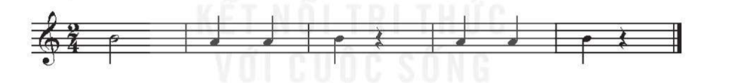  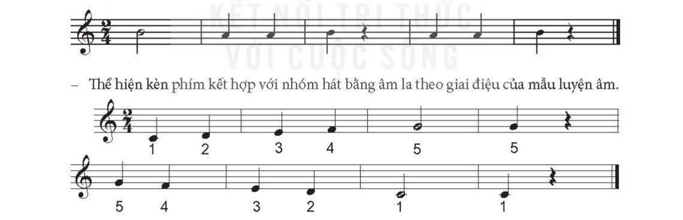  + GV tổ chức cho HS tự chọn vào nhóm hát bằng âm la hay nhóm thể hiện nhạc cụ  (ri-coóc-đơ/ kèn phím) và cùng phối hợp luyện tập. Sau đó, đổi nhiệm vụ của các  nhóm và luyện tập (hình thức cá nhân và kết hợp nhóm).  + GV mời HS (lớp trưởng/ quản ca) lên điều hành các nhóm thể hiện.  + Các nhóm khác nhận xét. GV nhận xét, chốt các ý kiến và khen ngợi, động viên HS.  b. Kết nối: Gv đưa tranh ảnh dẫn dắt vào bài học. | - Hs thể hiện hát bằng âm la theo giai điệu của mẫu luyện âm.  - Hs thực hiện.  Hs chia nhóm thực hiện.  - Nhóm trưởng lên điều hành nhóm mình.  - Các nhóm nhận xét lẫn nhau.
2. Luyện tập, thực hành.  V/động cơ thể theo bài: Reo vang bình minh.  - GV yêu cầu HS tự đọc lời ca và tập các động tác vận động cơ thể theo hình minh hoạ  (SGK trang 54);  - GV khuyến khích HS có thể sáng tạo động tác khác theo cách của mình.  Lưu ý: Các động tác phải đúng ở các lời ca có hình minh hoạ.  - GV đàn giai điệu bài hát Reo vang bình minh (tốc độ hơi chậm) cho HS đọc lời ca và  ghép các động tác.  - Các nhóm HS luyện tập ở các hình thức tập thể, nhóm. GV lưu ý nhắc nhở;/ sửa sai  cho HS.  - GV mở file nhạc bài hát Reo vang bình minh cho HS thực hiện.  - GV và HS cùng nhận xét các nhóm.  - GV khen ngợi và khích lệ HS có những ý tưởng sáng tạo mới, | - Hs đọc lời ca và tập vận động cơ thể theo hướng dẫn.  - Hs tự tạo các động tác vận động cơ thể theo cách của từng học sinh.  - Hs lắng nghe.  - Đại diện lên thể hiện.  - Hs thực hiện.  - Hs lắng nghe và nhận xét lẫn nhau.  - Hs lắng nghe
4. Vận dụng – trải nghiệm  Biểu diễn bài hát Tình bạn tuổi thơ với các hình thức đã học hoặc theo cách  sáng tạo của em.  - GV chia nhóm, HS tự nhận nhóm và thảo luận chọn cách thể hiện bài hát Tình bạn tuổi thơ theo các yêu cầu đã học ở hình thức đơn ca, song ca, tốp ca,...  - GV khuyến khích/ hướng dẫn các HS có giọng hát tốt có thể lĩnh xướng nối tiếp sau  khi nhóm hát các câu hát của đoạn 2; hoặc HS hát kết hợp gõ đệm với các nhạc cụ  tự tạo/ nhạc cụ của địa phương (nếu có).  Đánh giá và tổng kết chủ để.  - GV tương tác với HS nêu những nội dung đã học ở chủ đề .  - GV nhận xét và đánh giá chung về mức độ thể hiện năng lực và phẩm chất của HS qua các nội dung học tập.  - GV khen ngợi, khích lệ và lưu ý những nội dung HS cần luyện tập thêm. | - Hs lắng nghe, chia nhóm thảo luận lựa chọn cách thể hiện bài hát Tình bạn tuổi thơ.  - Các bạn có năng khiếu thực hiện hát lĩnh xướng nối tiếp.  - Hs hát kết hợp gõ nhạc cụ tự tạo.  - Hs trả lời.  - Hs lắng nghe.  - Hs lắng nghe, thực hiện.
Điều chỉnh sau bài dạy:………………………………………
......................................................................................................................
.......................................................................................................................

